Design a Gym Management System (GMS)
- SCREENSHOTS:
ADMIN DASHBOARD
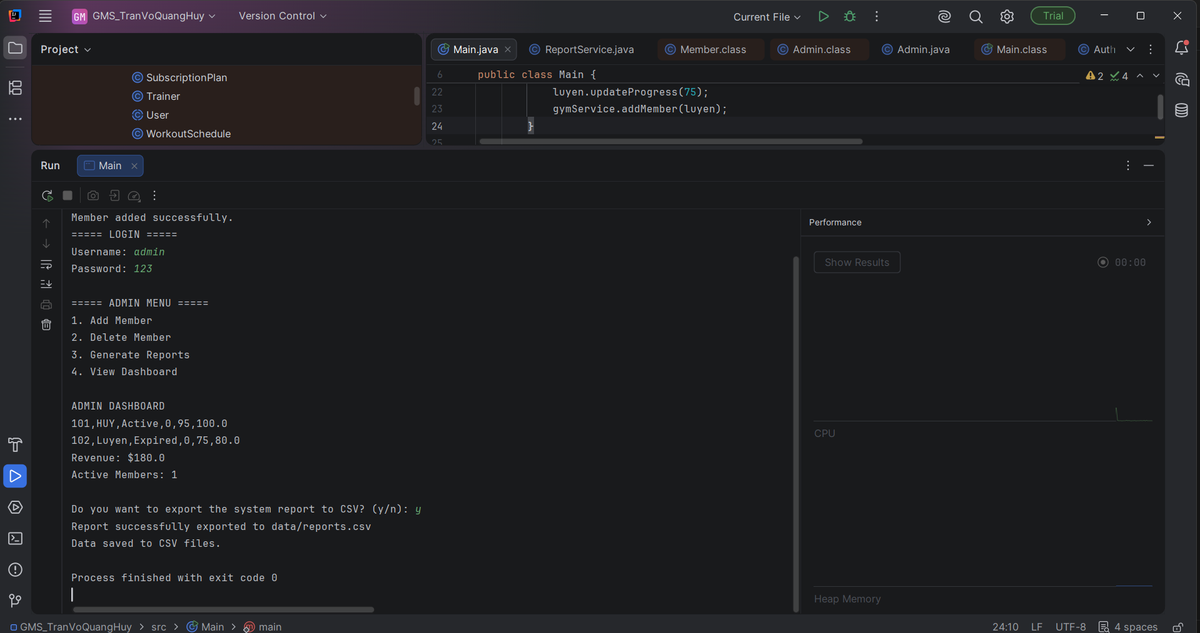
TRAINER DASHBOARD
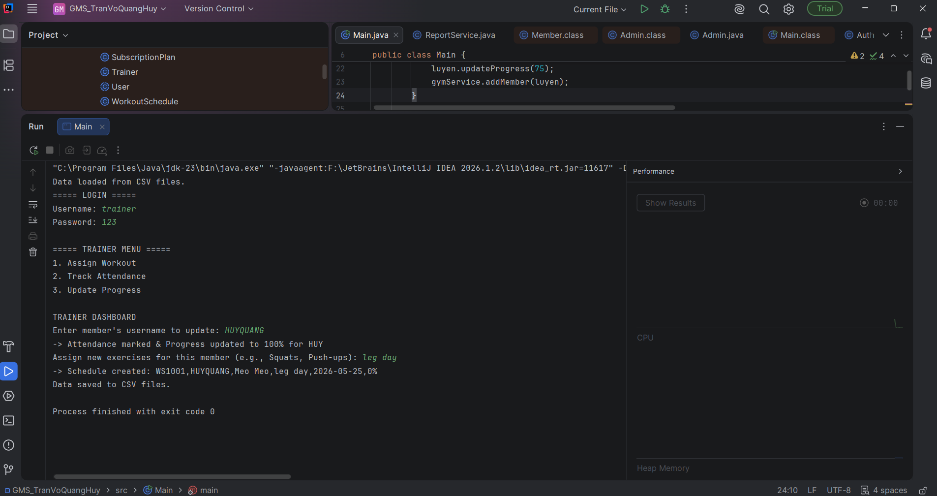
MEMBER DASHBOARD
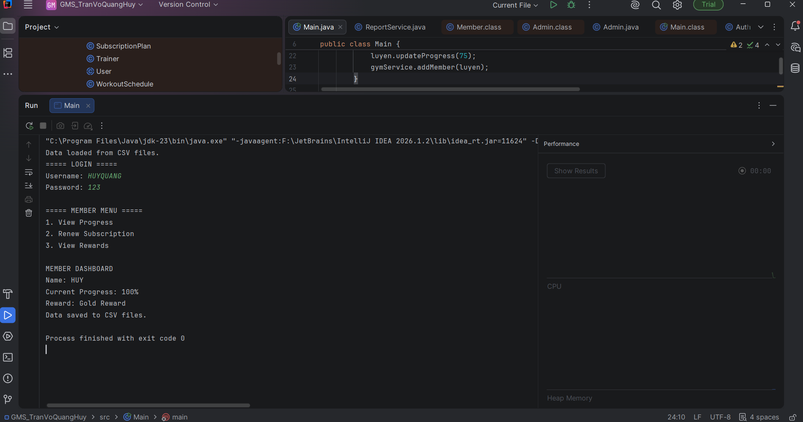
- VẼ FLOWCHART:
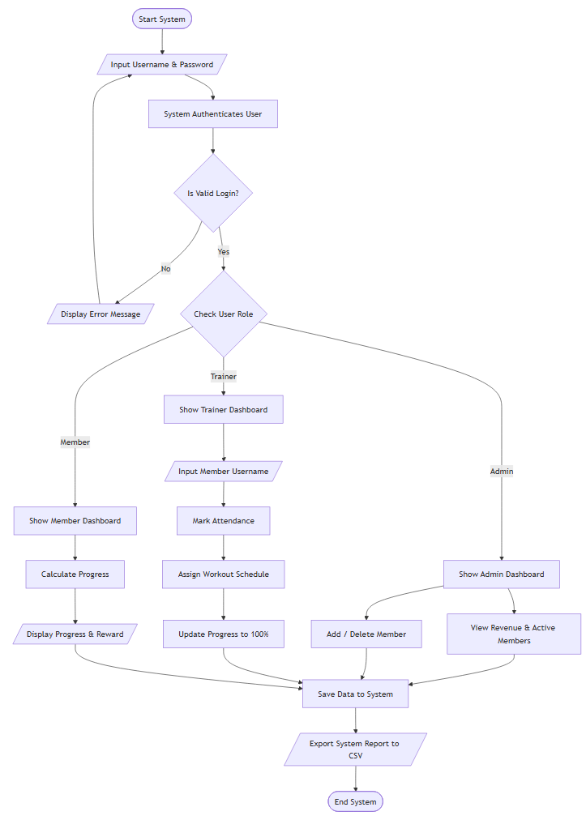
- MÔ TẢ CÁC CLASS VÀ METHOD CỦA CHƯƠNG TRÌNH:
1. Package models (Các Lớp Thực Thể Dữ Liệu)
1.1. Lớp trừu tượng User
Mô tả: Là lớp cha (Abstract Class) chứa các thuộc tính nền tảng của mọi người dùng trong hệ thống (như id, username, password, name, role). Áp dụng tính Đóng gói bằng từ khóa protected để các lớp con có thể kế thừa.
Các phương thức chính:
getId(), getUsername(), getPassword(), getName(), getRole(): Lấy thông tin cơ bản của người dùng.
Các hàm Setter tương ứng để cập nhật dữ liệu.
displayMenu(): Là hàm trừu tượng (abstract). Bắt buộc các lớp con (Admin, Trainer, Member) phải ghi đè (Override) để hiển thị Menu chức năng riêng biệt (Thể hiện Tính Đa hình).
1.2. Lớp Admin (Kế thừa User)
Mô tả: Đại diện cho Quản trị viên hệ thống. Có toàn quyền truy cập để theo dõi doanh thu và giám sát danh sách hội viên.
Các phương thức chính:
displayMenu(): Override từ lớp cha để hiển thị giao diện "Admin Dashboard".
1.3. Lớp Trainer (Kế thừa User)
Mô tả: Đại diện cho Huấn luyện viên. Có nhiệm vụ tìm kiếm học viên, tạo lịch tập luyện mới và điểm danh cho hội viên.
Các phương thức chính:
displayMenu(): Override từ lớp cha để hiển thị giao diện "Trainer Dashboard".
1.4. Lớp Member (Kế thừa User)
Mô tả: Đại diện cho Hội viên. Quản lý các thông tin cá nhân chuyên sâu như: trạng thái gói tập (subscriptionStatus), ngày bắt đầu (startDate), ngày kết thúc (endDate), lịch sử đi tập (attendanceDates) và tiến độ tập (progress).
Các phương thức chính:
markAttendance(String date): Lưu ngày học viên đi tập vào mảng attendanceDates và tăng số lần điểm danh.
updateProgress(int progress): Cập nhật tỷ lệ % hoàn thành bài tập của hội viên.
getReward(): Tính toán và trả về phần thưởng (Gold Reward, Silver Reward) dựa trên % tiến độ đạt được.
renewSubscription(): Gia hạn thẻ tập, tự động chuyển subscriptionStatus sang trạng thái "Active".
1.5. Lớp SubscriptionPlan
Mô tả: Chứa thông tin về các gói dịch vụ thẻ tập (VD: gói 1 tháng, gói 1 năm).
Các phương thức chính:
getPlanId(), getPlanName(), getPrice(), getDurationInMonths(): Getter và Setter quản lý thông tin giá và thời hạn của gói.
toString(): Override hàm mặc định để in ra chuỗi thông tin gói tập trực quan.
1.6. Lớp WorkoutSchedule
Mô tả: Lưu trữ lịch tập được phân công cho Hội viên. Bao gồm mã lịch tập (scheduleId), tên bài tập (workout), ngày giao và tiến độ (progress).
Các phương thức chính:
Các hàm Getter/Setter đầy đủ cho các thuộc tính trên. toString() dùng để in ra chi tiết lịch tập.

2. Package services (Các Lớp Xử Lý Nghiệp Vụ)
2.1. Lớp GymService
Mô tả: Đóng vai trò là Cơ sở dữ liệu tạm thời (In-memory Database), sử dụng cấu trúc ArrayList để quản lý tập trung danh sách hội viên.
Các phương thức chính:
addMember(Member member): Thêm một hội viên mới vào danh sách.
deleteMember(int id): Quét danh sách và xóa hội viên có ID trùng khớp.
displayMembers(): Lặp qua danh sách để hiển thị toàn bộ thông tin học viên.
searchMember(String name): Tìm kiếm hội viên theo tên hiển thị.
2.2. Lớp ReportService
Mô tả: Cung cấp các hàm tĩnh (static methods) để xử lý số liệu thống kê.
Các phương thức chính:
calculateRevenue(ArrayList<Member> members): Tính toán tổng doanh thu thu được từ tất cả hội viên.
countActiveMembers(ArrayList<Member> members): Trích xuất và đếm số lượng hội viên có trạng thái "Active".
topPerformer(ArrayList<Member> members): Thuật toán tìm ra hội viên có phần trăm tiến độ (progress) cao nhất để vinh danh.
2.3. Lớp AuthenticationService
Mô tả: Lớp bảo mật đảm nhận vai trò xác thực người dùng và Phân quyền (Role-Based Access).
Các phương thức chính:
login(String username, String password, ArrayList<Member> members): Xử lý logic đăng nhập. Nó sẽ kiểm tra tài khoản tĩnh của Admin/Trainer. Đối với tài khoản Hội viên, hàm sẽ dùng vòng lặp duyệt qua danh sách members hiện có trong hệ thống để đối chiếu. Trả về đúng đối tượng User nếu mật khẩu trùng khớp, ngược lại trả về null.
2.4. Lớp FileService
Mô tả: Xử lý việc xuất dữ liệu (Data Persistence).
Các phương thức chính:
saveToCSV(String filename, String data): Lưu báo cáo hệ thống ra tệp tin định dạng .csv.

3. Lớp Điều Khiển và Giao Diện
Lớp Main
Mô tả: Là File gốc (Entry Point) để chạy phần mềm. Cung cấp giao diện Console có tính tương tác cao cho người dùng.
Các phương thức và luồng xử lý chính:
main(String[] args): Đầu tiên, hàm sẽ nạp các dữ liệu giả định (Mock data) của các hội viên. Khởi chạy luồng nhập liệu từ bàn phím bằng Scanner.
Logic Tương tác (Interactive Logic): Thông qua hàm login(), nếu hệ thống trả về đúng User, Main sẽ sử dụng toán tử instanceof để rẽ nhánh chức năng:
Nếu là Admin: In báo cáo doanh thu và danh sách.
Nếu là Trainer: Cho phép Trainer nhập username của học viên để tìm kiếm, tự động cập nhật tiến độ, điểm danh, và nhập thêm bài tập mới để khởi tạo đối tượng WorkoutSchedule.
Nếu là Member: In ra tên, % tiến độ hiện tại và hiển thị Phần thưởng đạt được dựa vào tiến độ đó.

